Accessibilité :

Problème malvoyants :

* Post-process image sharpening
* Plus grande police, avec lettres facile à reconnaître V
* Shader changement couleur pour vertex

To-do :

Changer pipeline to high

Rendre ange beau / réduire bruit

Back :

Segmentation

Normaliser menus

Tenter d’améliorer setup

Pistes :

Voiceover pour éléments de l’interface

Magnification de l’image (Solution déjà utilisé couramment, ex : screen reader)

Contraste ciblé, luminosité (œil plus sensible aux différences de couleurs/luminosité dans valeurs basses). Nécessaire de jouer sur couleur dans le futur pour autres pathologies (tritanopia, deuteranopia, protonopia) 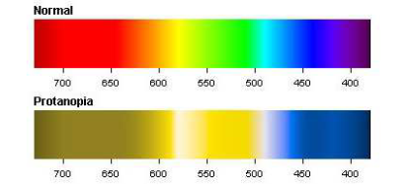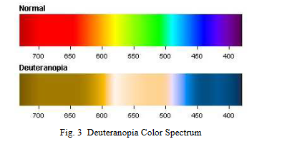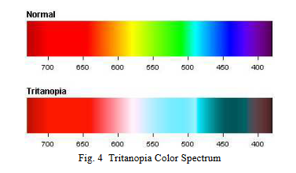

Liste fonctionnalités :

Pré-cadrage automatique sur une zone d’intérêt (Tête de l’ange, Corps de l’ange, Ailes de l’ange, Crane, Sablier) V  
2. Ajustement du cadrage sans modification du zoom V  
3. Zoomer / de-zoomer dans une zone d’intérêt pour percevoir les détails V (peut être amélioré)  
4. Ajustement du contraste (ajuster globalement le contraste) V (post-process)  
5. Ajustement de la netteté (ajuster localement le contraste) V (sharpen post-process, peut être amélioré)  
6. Ajuster les couleurs de l’image dans l’espace TSL (Teinte, Saturation, Luminosité) V (post-process)  
7. Ajuster les couleurs de l’image dans l’espace RGB (Rouge, Vert, Bleu) V (post-process)  
8. Affichage de l’image des gradients (magnitude)   
9. Affichage de l’image des gradients (magnitude) binarisée  
10. Affichage de l’image des contours (par filtrage plus ou moins évolué ; exemple du filtre de Canny)  
11. Modification de l’affichage des contours (épaisseur, couleur du trait) V   
12. Superposition à l’image du rendu :  
a. des gradients (magnitude) binarisés  
b. des contours V   
13. Affichage de l’image segmentée sémantiquement (critère : appartenance à une classe d’objets) => si différents objets  
14. Affichage de l’image segmentée en couleur (critère : valeurs R/V/B) => si différents couleurs  
15. Affichage de l’image segmentée en texture (critère : propriétés de texture) => si différents matériaux  
16. Affichage de l’image segmentée en profondeur (critère : distance œil/objet) => si objets sur différents plans  
17. Modifier l’éclairage de l’objet (nombre/type de sources lumineuses, intensité, teinte, diffusion, orientation, motif) V (peut être amélioré)